Configuración de Git desde Mac y Windows

Para usar Github desde la terminal de nuestra computadora:
- Configurar la CLI de GitHub
  - Mac: brew install gh
  - Windows: winget install --id GitHub.cli --source winget
Inicio de sesión de Google (Windows y Mac)
- gh auth login
Configurar el CLI de GitHub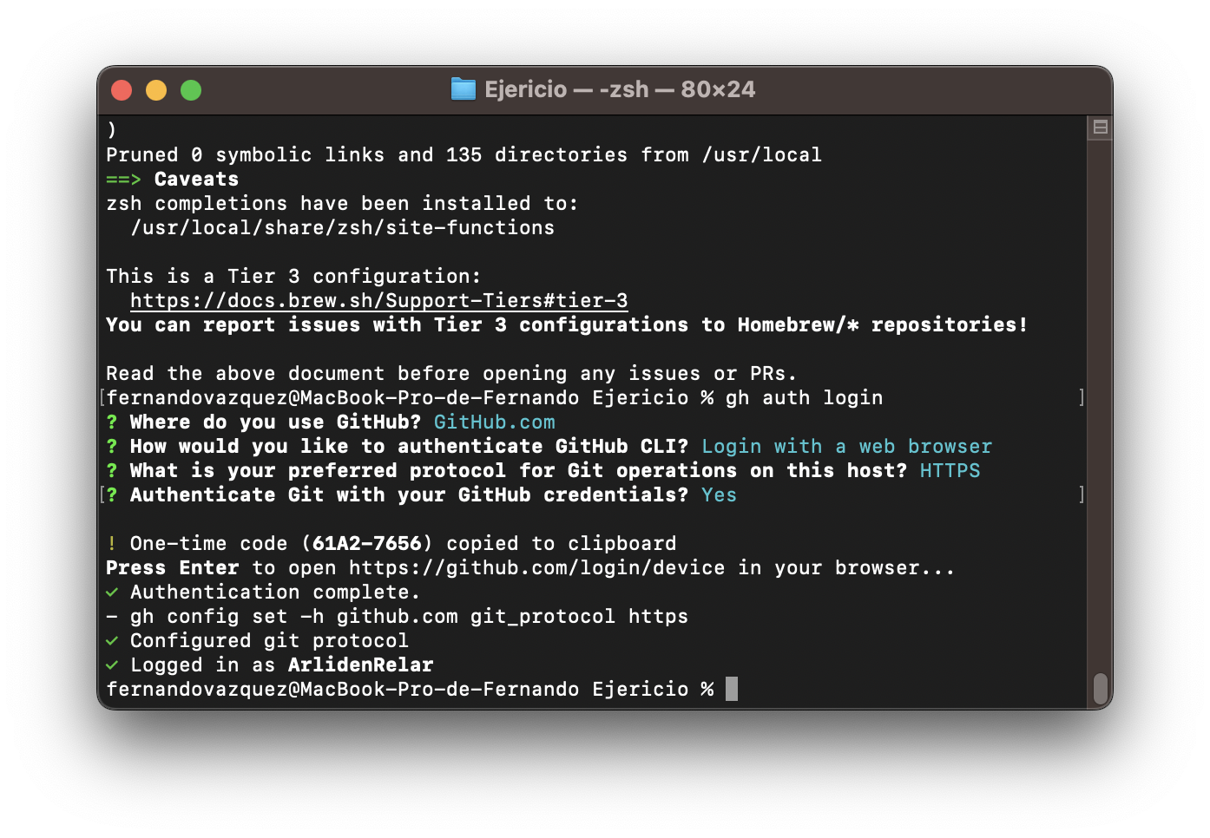
Se seleccionan las opciones marcadas en azul, para generar el código de un solo uso y vincular GitHub a la computadora que estamos usando.

Se siguen los pasos desde el navegador para crear la conexión completa:
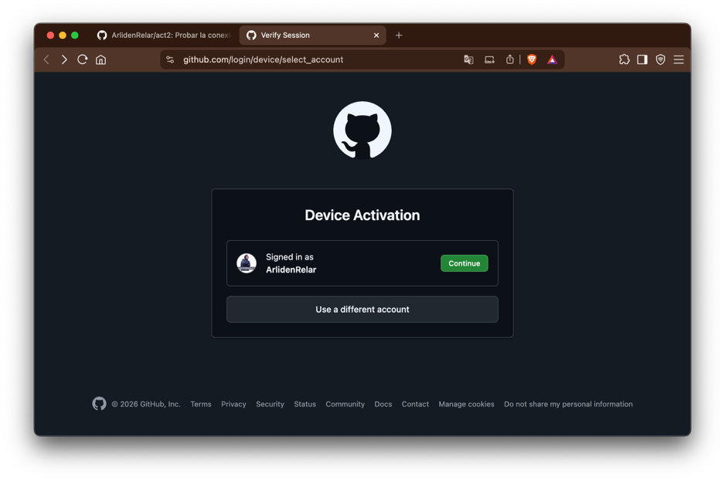
Se coloca el código que la terminal arrojó:
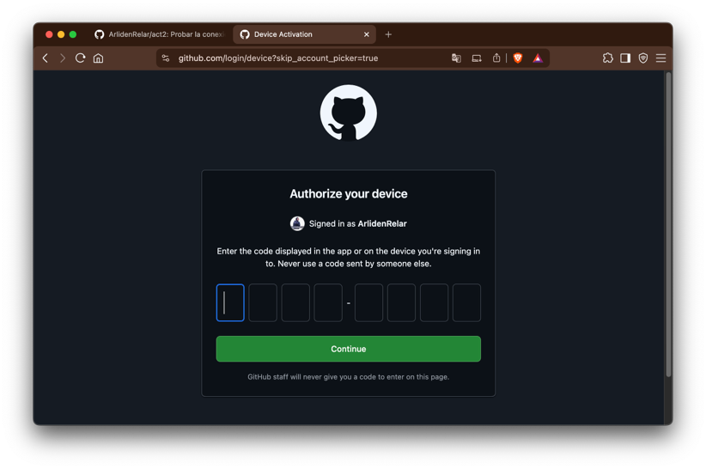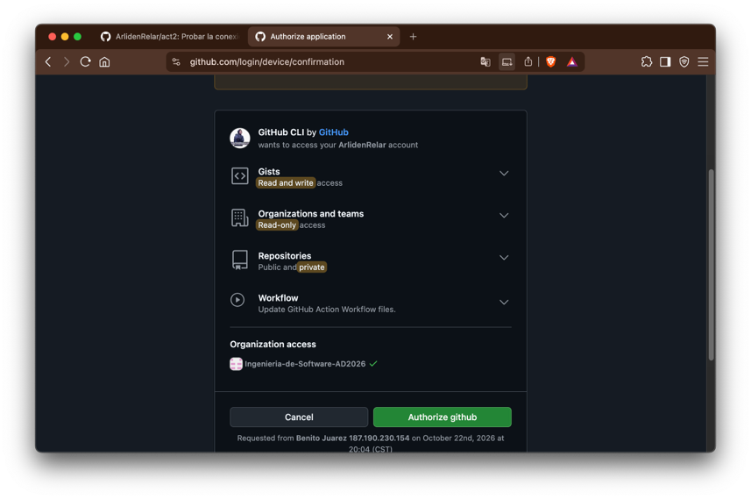

Se valida el correo asociado:
